Для записи к врачу или вызова врача на дом воспользуйтесь сервисом для онлайн записи:
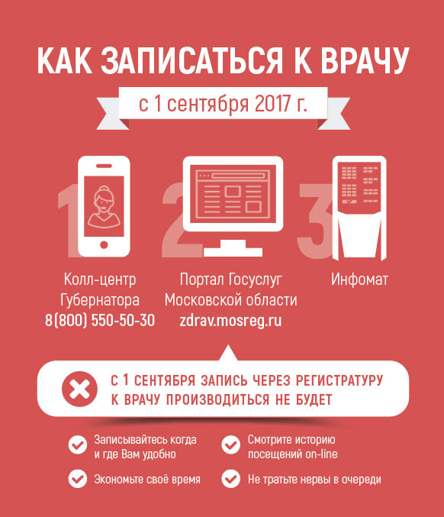
Вы можете записаться через:
Записаться/вызвать врача на дом по телефону
Записаться по телефону Колл-центр нашего учреждения: 8(495)511-63-63
Записаться по телефону Колл-центр губернатора Московской области: 8(800)550-50-30
Записаться через инфомат для самозаписи в холе поликлиники
Для записи необходимо единовременно пройти процедуру заведения электронной карты пациента, посетив регистратуру поликлиники с паспортом и полисом.
Если Вы не можете прийти на прием— необходимо позвонить в регистратуру поликлиники и отменить талон или отменить запись по интернету.
Для записи к врачу Вам необходимо оформить прикрепление к нашей больнице.
В случае если раннее Вы успешно могли записываться на прием к врачу, а сейчас данная возможность не доступна, то, возможно, вам были ограниченны права на самозапись. Для отмены запрета Вы должны подать соответствующее заявление.

